HYPOGLYCEMIE DE L’ENFANT (hors diabète)

Objectifs :
- Expliquer le métabolisme du glucose
- Reconnaître une hypoglycémie
- Instituer le traitement d’urgence
- Rechercher les causes d’une hypoglycémie chez l’enfant

INTRODUCTION

Intérêts
  - Hypoglycémie : fréquente en pédiatrie
  - Risque de séquelles neurologiques si hypoglycémie prolongée (à peu près méca physiopathologique hypoxie ou anoxie
  - Risque encore plus élevé chez les nouveau-nés et les nourrissons

METABOLISME DU GLUCOSE
- Glucose : substrat énergétique majeur et principal des cellules
- Utilisaiton obligatoire pour
  - Cellules sanguines
  - Moelle osseuse
  - Médullaire rénale
  - Nerfs pphq et SNC
- Muscle, foie utilisent préférentiellement AG et corps cétoniques

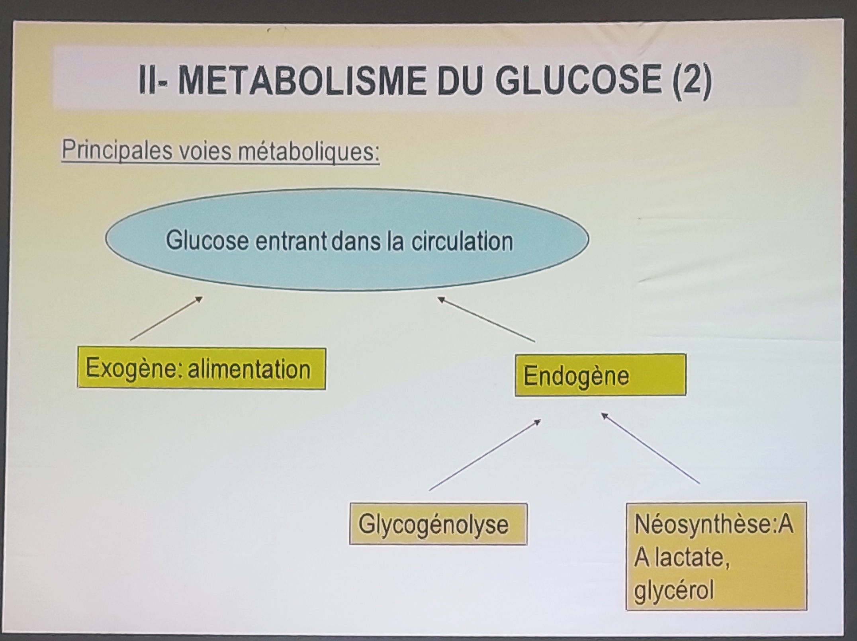

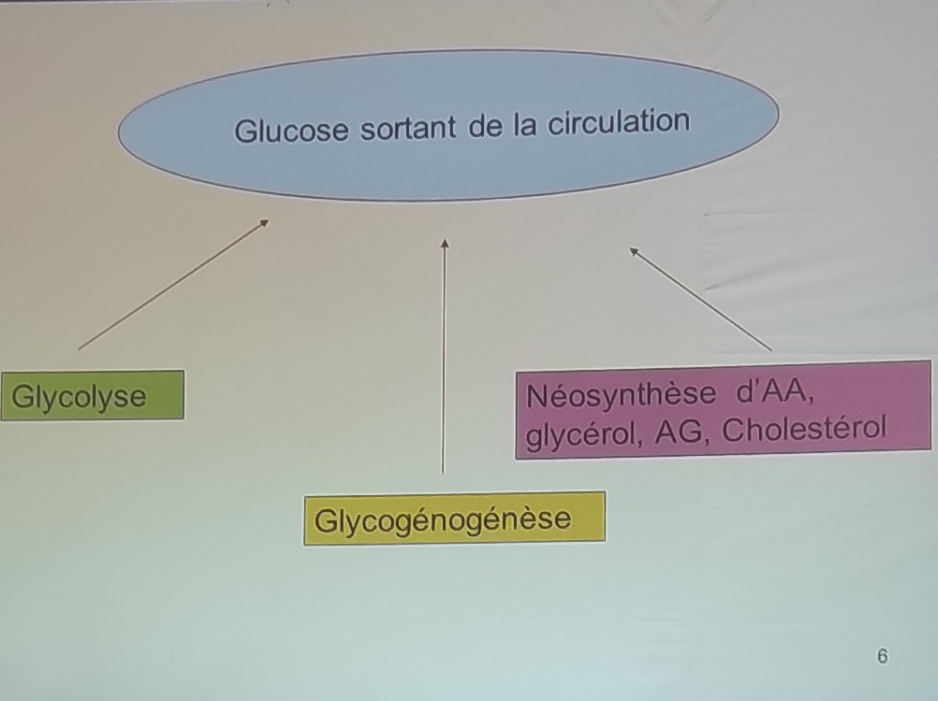
- Origine du glucose circulant :
  - A l’état nourri : le glucose se répartit entre :
    - Tissus non insulinodépendants (50) “tissu nerveux”
    - Tissus insulinodépendants
  - Période intermédiaire ou jeûne court : 4-16h -> glycogénolyse hépatique -> principaux consommateurs : foie, cerveau, muscles
  - Jeûne long : -> néoglucogenèse hépatique (AA des muscles, lactate, lipolyse); cétogenèse -> utilisation de CC; réduction de consommation de glucose de tous les tissus

PARTICULARITES DE LA REGULATION GLYCEMIQUE CHEZ L’ENFANT
- Réserve de glucose sous forme de glycogène +++ pendant les 2 derniers mois de grossesse pour le foetus
- Prématurité -> pas de réserve
- Section du cordon ombilical = 1er jeûne alors que l’homéostasie du glucose n’est pas encore optimale
- Grande consommation de glucose par le cerveau chez le nourrisson et le petit enfant (60% de la consommation totale chez l’enfant et 25 % chez l’adulte)

DIAGNOSTIC POSITIF

Signes cliniques

Nouveau-né :
    - Pâleur (rose dia avy eo nefa lasa pâle), flush (pâleur cutanée)
    - Hypothermie (toute dysrégulation glucidique peut entraîner une dysrégulation thermique par défaut énergétique)
    - Difficulté d’alimentation, vomissements
    - Polypnée, pauses respiratoires, tachycardie
    - Cri anormal (plus faible), irritabilité
    - Trémulations, mouvements anormaux, hypotonie
    - Somnolence, coma, convulsions, malaise

Enfant :
    - Faim impérieuse
    - Vomissements, douleur abdominale
    - Pâleur, sueurs
    - Regard vide, troubles du comportement, irritabilité
    - Céphalée, confusion mentale, coma
    - Convulsions souvent révélatrices de l’hypoglycémie

Examens complémentaires :
  - Glycémie capillaire (glucomètre)
    - Enfant < 2,8 mmol/l (<50mg/dl)
    - Nouveau-né à terme symptomatique : <2,2 mmol/l (<40mg/dl)
    - Nouveau-né à terme asymptomatique 24 à 48h de vie : <2,5 mmol/l (45 mg/dl)
    - Nouveau-né prématuré 48 premières heures de vie : < 1,7 mmol/l (< 30mg/dl)
  - Confirmation : techniques enzymatiques (glucose oxydase)

TRAITEMENT D’URGENCE :

ENFANT
- Si possibilité d’accès veineux et patient incapable de s’alimenter :
  - Bolus de SGH 10% 0,2 à 0,4 g/kg (2-4 ml/kg) en IV puis relais par une perfusion continue de SGH 10% de 4 à 6ml/kg/h en fonction de l’âge + contrôle régulier de la glycémie
- Si voie veineuse inaccessible et patient incapable de s’alimenter :
  - Glucagon IM 0,5 mg (si poids 20kg) ou 1 mg (si poids 20 kg)
- Patient capable de s’alimenter :
  - 1 morceau de sucre (5g) pour 20 k ou 100ml de boisson sucrée pouvant être répété /5min jusqu’à normalisation de la glycémie

NOUVEAU-NE
- Bolus de SGH 10% 2ml/kg
- Puis perfusion polyionique à base de SGH 10% 80 ml/kg/24h
- Maintenir si possible une alimentation entérale (AM, cuillère, SNG)
- Contrôle de la glycémie après 30 min puis surveillance toutes les 3 heures

ETIOLOGIES

Nouveau-né
  - Prématurité - hypotrophie
  - Nouveau-né de mère diabétique (insulinothérapie de la mère passe chez le bébé + déficit énergétique, s’est habitué à l’insuline de sa mère 27min 45)
  - Détresses néonatales
  - Sd de Wiedemann-Beckwith (hyperplasie des îlots de Langherhans) : macrosomie, macroglossie, sillon de l’oreille, omphalocèle ou viscéralomégalie
  - Hypopituitarismes congénitaux (déficit en GH e ACTH combiné) : syndrome polymalformatif, micropénis

Nourrisson et enfant :
  - Déficits métaboliques :
    - Déficit de la nuoglucongenèse
    - Déficit de la glycogénolyse
    - Déficit de la cétogenèse
    - Hypoglycémie récurrente avec cétose (Début de 1-5 ans et disparaît entre 7-8 ans) : au cours des jeûnes prolongés
  - Déficits endocriniens
    - Hyperinsulinisme
    - Déficit en GH isolé ou associé
    - Insuffisance surrénale

CONCLUSION
- Hypoglycémies fréquentes en néonatologie
- Causes souvent ponctuelles
- Vigilance chez les nouveau-nés de mère diabétique
- Chez l’enfant, 2 groupes de causes : déficits métaboliques et déficits endocriniens
- Traitement d’urgence dans tous les cas pour éviter les séquelles neurologiques devant une hypoglycémie prolongée

